9月校园活动：消防安全我知道

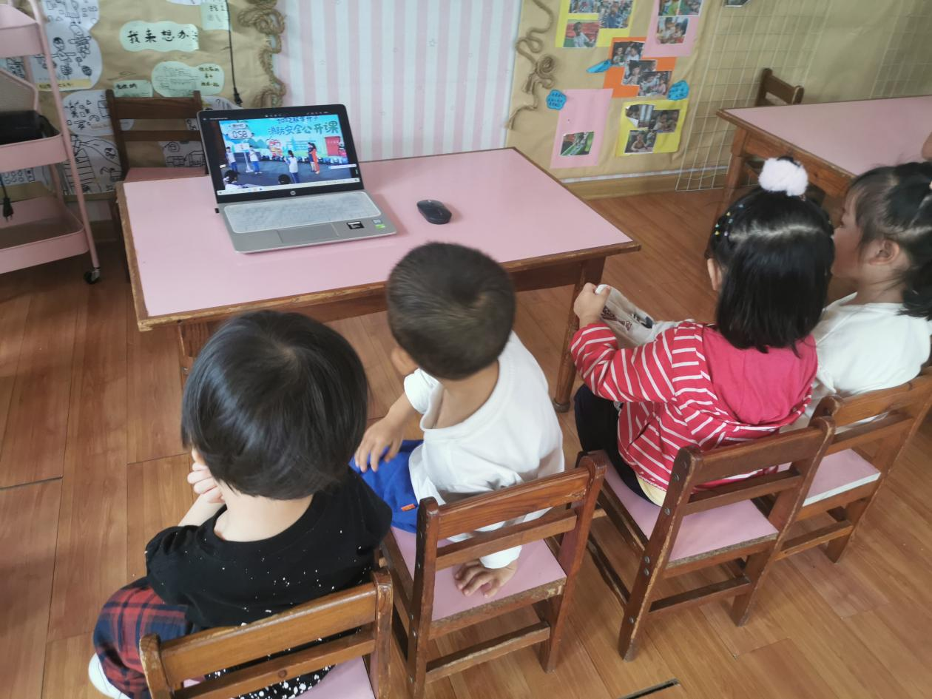

活动目标

1.了解防火知识，懂得火不能玩，有基本的安全知识。

2.了解火灾发生的几种简单原因，懂得如何防范。

3.初步掌握几种自救逃生的方法及技能，提高自我保护能力

活动准备

消防标志，火灾逃生视频，儿歌视频。

活动过程

一、出示消防标记，介绍11、9是消防日 。

1.认识火警电话119

创设情景表演（新年到了，思思和东东好高兴，两个人在一堆稻草旁放鞭炮，玩着玩着，突然草堆冒起浓烟了，他大叫起来：“不好啦，着火了！”）

（1）讨论 “你怎么知道着火了？”

（2）着火了我们该怎么办呢？

重点教育幼儿，尽最大能力离开火源，找大人寻求帮忙。同时出示119图片 ，介绍11、9是消防日，同时告诉幼儿119是火警电话。因为小朋友年龄还小，当有火灾时，要赶快离开火源，告诉大人请他们帮忙。

二、大火烧起来浓烟滚滚，火势冲天，会把所有的东西都烧光，甚至会把人烧死，是多么危险呀，那我们在生活中应当怎样做才能避免火灾的发生呢？引导幼儿说出预防火灾的方法，认识“防火”标志。

1.预防火灾，小朋友们不能随便玩火。

2.不玩插座、插头和电线。

3.不能随便燃放烟花爆竹。

4.提醒爸爸不乱扔烟头。

5.认识“严禁烟火”，安全出口，灭火器等标记。

三、学习火灾逃生

1.观看视频。

2.讨论逃生的初步方法方法 。

首先要有秩序，要用湿毛巾捂住嘴巴预防烟呛。

3.幼儿练习逃生的方法。

四、播放消防知识视频结束。